
ASÍ MODIFICA EL EJERCICIO FÍSICO EL CORAZÓN: EL EJEMPLO DE NADADORES Y CORREDORES
CIRCULACIÓN EN EL HOMBRE (biología)
GRADO 7 – SEMANA 15 – TEMA: C. EN EL HOMBRE

El ejercicio físico produce una serie de adaptaciones beneficiosas para el sistema cardiovascular y es capaz de modificar el corazón, lo que repercute en la mejora de la capacidad funcional, no sólo en el rendimiento deportivo, sino también en las actividades de la vida cotidiana porque ayuda a disminuir el riesgo de enfermedad cardiovascular, sobre todo de cardiopatía isquémica.

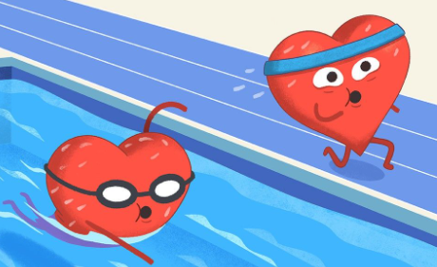
Las principales adaptaciones que se producen a nivel funcional y morfológico hacen referencia al enlentecimiento de la frecuencia cardíaca, al aumento de las cavidades cardíacas, a un ligero engrosamiento de los espesores de las paredes del corazón, a la mejora de la función sistólica y diastólica, y mejora de la vascularización, tanto del miocardio como de la musculatura activa periférica. Aspectos todos ellos que aportan indudables beneficios para la salud.

Y la primera gran conclusión es que el corazón de los deportistas gozaba de una salud envidiable ya que, entre otras cosas apenas superaban los 50 latidos por segundo, siendo un poco más lento en los corredores que en los nadadores, aunque la distancia de ambos con respecto a personas sedentarias se disparaba notablemente. Al igual que el tamaño y la eficacia del ventrículo izquierdo, responsable de la cantidad de oxígeno enviada a los músculos en pleno esfuerzo, considerablemente mayor en este caso.


Y a la hora de comparar directamente el corazón de corredores y nadadores, aspecto muy interesante debido a que se trata de dos ejercicios sustancialmente diferentes, los ventrículos izquierdos de ambos se llenaban con sangre antes que el promedio y se contraían más rápido con cada latido, pero esos cambios eran mayores en los corredores, lo que en teoría permite que la sangre fluya hacia y desde los corazones de los corredores más rápido.

CIRCULACIÓN EN EL HOMBRE

El sistema cardiocirculatorio está constituido por un complejo sistema de conductos, los vasos sanguíneos, por los que discurre la sangre impulsada por una bomba, el corazón; y por el sistema linfático.
Funciones del sistema circulatorio:
GRADO 7 – SEMANA 15 – TEMA: C. EN EL HOMBRE
- Llevar a todas las células las sustancias que necesitan para su correcto funcionamiento, es decir, nutrientes, oxígeno y sustancias reguladoras; y recoger los productos resultantes del metabolismo para llevarlos a los lugares de procesado o, si es el caso,de eliminación.
- Proteger al organismo frente a las agresiones externas de bacterias y virus haciendo circular por la sangre leucocitos y anticuerpo.
- Distribuir las hormonas que se producen en las glándulas de secreción interna. Gracias al sistema circulatorio las sustancia hormonales pueden actuar en lugares muy alejados al sitio en el que han sido producidas.
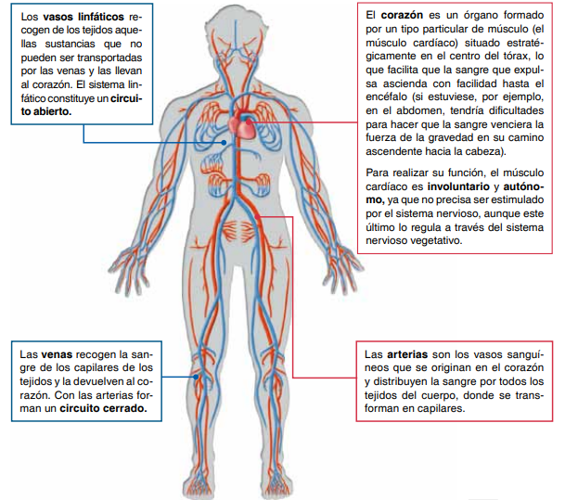
- LA SANGRE:
Es un tejido conjuntivo compuesto por una fase líquida denominada plasma, que en su mayoría es agua, y una parte sólida formada por las siguientes células:
LOS GLÓBULOS ROJOS | Es la encargada de unirse al oxígeno para transportarlo y ayudar a eliminar el CO₂, tiene hemoglobina (rica en Fe).
LOS GLÓBULOS BLANCOS | Son los encargados de combatir los cuerpos extraños que entran al organismo. Tienen gran capacidad de moverse, incluso, contra del flujo sanguíneo para llegar a los tejidos u órganos enfermos.
LAS PLAQUETAS | Cuya función principal es evitar la pérdida de sangre y así mantener el volumen sanguíneo. Esto lo hacen mediante el proceso de coagulación.
Los grupos sanguíneos:
GRADO 7 – SEMANA 15 – TEMA: C. EN EL HOMBRE
La sangre se clasifica como tipo A, B, AB o tipo O. Esto depende de la presencia de proteínas específicas llamadas antígenos. La clasificación corresponde al tipo de proteína ubicada sobre los glóbulos. En el tipo A la proteína es la A, en el caso de B, el tipo de proteína es la B y así hasta la O que no tiene proteínas sobre la membrana. Además, cada tipo sanguíneo lleva anticuerpos en el plasma para las proteínas que no están presentes en sus propios glóbulos rojos.

- LOS VASOS SANGUÍNEOS:
Las grandes autopistas, las avenidas medias y las calles son las estructuras que permiten el flujo de carros a lo largo de una ciudad. En el caso del cuerpo humano, las estructuras que cumplen la misma función son los vasos sanguíneos, por entre los cuales circula la sangre. Este flujo que se hace a través de vasos sanguíneos,dependiendo del diámetro, flujo y recorrido son clasificados como:
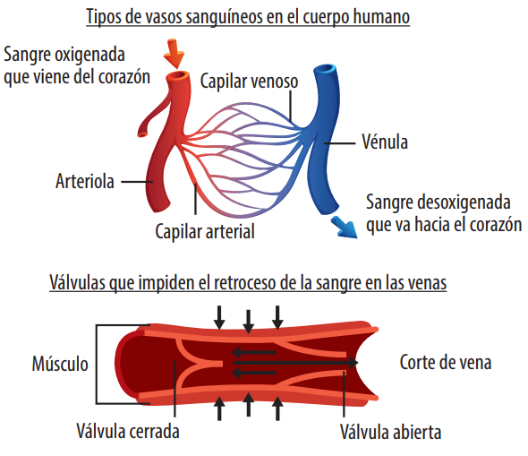
- Arterias: son los conductos que llevan la sangre desde el corazón hacia los órganos. Sus paredes son fuertes y elásticas y por su interior circula sangre con elevada presión. Al alejarse del corazón, se ramifica y se hace cada vez más fina para llegar a los diferentes tejidos y órganos.
- Venas: son vasos que conducen la sangre desde los órganos hacia el corazón en dirección contraria a las arterias. Sus paredes son finas, pero son de mayor diámetro. En su interior circula la sangre a menor presión. Son capaces de llevar la sangre hacia al corazón porque tienen válvulas que impiden su retroceso y aprovechan la contracción muscular para facilitar su avance.
- Capilares: son vasos de diámetro pequeño. Forman densas redes en el interior de los órganos para conectar las dos rutas circulatorias antes descritas: la arterial y venosa. Sus paredes son finas, lo que facilita el intercambio de sustancias entre la sangre y los tejidos.

- CORAZÓN
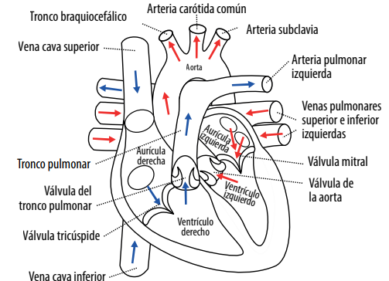
El corazón es un y dentro de la cavidad torácica. Sus paredes son de un tejido muscular llamado miocardio y su interior se divide en cuatro cavidades:
GRADO 7 – SEMANA 15 – TEMA: C. EN EL HOMBRE
Dos aurículas: son las cavidades superiores que reciben la sangre de todo el cuerpo y de los pulmones a través de las venas. Tienen paredes delgadas, ya que su contracción impulsa la sangre solo hasta los ventrículos dentro del mismo corazón.
Dos ventrículos: son los responsables de bombear la sangre a través de las arterias, desde el corazón hacia los pulmones y hacia todos los tejidos del cuerpo. Debido a la distancia que deben bombear la sangre, tienen paredes más gruesas que las aurículas.
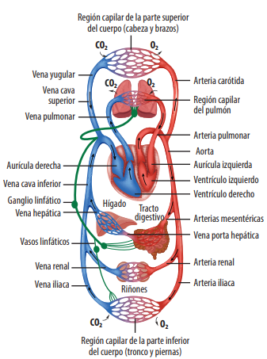
Las aurículas y los ventrículos están unidos entre sí. Sin embargo, hay un tabique que divide el lado derecho del izquierdo.

El recorrido de la sangre
La sangre circula por la parte derecha del corazón sin entrar en contacto con la que circula por la parte izquierda. Por lo tanto, la sangre pobre en oxígeno nunca entra en contacto con la oxigenada, que circula por el lado izquierdo del corazón. Este órgano revestido de músculos presenta válvulas que logran que la sangre circule por su interior en un único sentido. Las aurículas y los ventrículos de cada lado están comunicados por una válvula auriculoventricular, como su nombre lo describe, las cuales se abren para permitir el paso de arriba hacia abajo y se cierran para impedir que se devuelva el flujo.

ENFERMEDADES DEL SISTEMA CIRCULATORIO:
ARTERIOESCLEROSIS | La arterioesclerosis o endurecimiento de las arterias puede ser causada por estrés prolongado, por el uso habitual de estimulantes como la nicotina de los cigarros al fumar, cafeína o cocaína. Sin embargo, la causa más común es el consumo excesivo de grasas, principalmente de origen animal, que se van adhiriendo poco a poco en las paredes de una arteria.
HEMORRAGIA Y EMBOLIA O TROMBOSIS CEREBRAL | Cuando una arteria que lleva sangre al cerebro se tapa, se provoca un daño en una zona específica del cerebro. Esto sucede con más frecuencia en personas con la presión alta, diabéticas, fumadoras y con colesterol alto.
INFARTO AL CORAZÓN | Ocurre cuando una arteria coronaria se bloquea y se obstruye la circulación de sangre al corazón. Al no recibir el oxígeno que la sangre lleva, los músculos que forman el corazón se dañan y dejan de funcionar; como consecuencia de esto, la persona que sufrió el infarto puede tener graves lesiones o morir.
VÁRICES | Enfermedad que consiste en la dilatación permanente de las venas por lo que se ven hinchadas o abultadas. La circulación de la sangre se dificulta y muchas veces causan dolor.
ARRITMIA | La arritmia es cualquier trastorno del ritmo o frecuencia cardíaca y significa que el corazón palpita demasiado rápido, demasiado lento o con un patrón irregular.
TROMBOSIS | La trombosis es un coágulo de sangre, denominado trombo, que se forma en un vaso sanguíneo o dentro del corazón y permanece allí.
GRADO 7 – SEMANA 15 – TEMA: C. EN EL HOMBRE

ACTIVIDADES POR DESARROLLAR

- Con base a la lectura “ASÍ MODIFICA EL EJERCICIO FÍSICO EL CORAZÓN: EL EJEMPLO DE NADADORES Y CORREDORES” Contestar las siguientes preguntas:
- ¿Qué enfermedad cardiovascular disminuye al realizar ejercicio físico? _____ ___________________________________________________
- Nombra 2 adaptaciones que se producen a nivel funcional y morfológico cuando se realiza actividad física: ________________________________________ ___________________________________________________________________________
____________________________________________________________________________
- ¿Cuántos latidos del corazón tiene una persona que realiza actividad física? ____________________________________
- Colorea del mismo color los órganos del sistema circulatorio del hombre con sus respectivas funciones:
Son los encargados de combatir los cuerpos extraños que entran al organismo.
SANGRE
LOS GLÓBULOS BLANCOS
Tejido conjuntivo compuesto por una fase líquida denominada plasma y una parte sólida formada por células.
Son vasos de diámetro pequeño.
CAPILARES
Órgano cónico y hueco del tamaño de un puño, situado entre los pulmones.
VENAS
ARTERIAS
Son los conductos que llevan la sangre desde el corazón hacia los órganos.
Son vasos que conducen la sangre desde los órganos hacia el corazón.
CORAZÓN

- Completa el siguiente mapa mental sobre las partes del sistema circulatorio del hombre:
GRADO 7 – SEMANA 15 – TEMA: C. EN EL HOMBRE

- El siguiente dibujo nos muestra la parte interna del corazón, realizar:
- Colorear de azul las aurículas y de rosado los ventrículos.
- Colocar las partes de corazón que aparece a continuación:
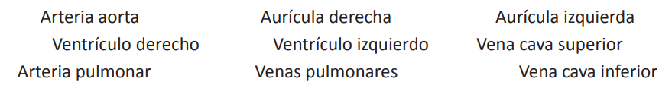

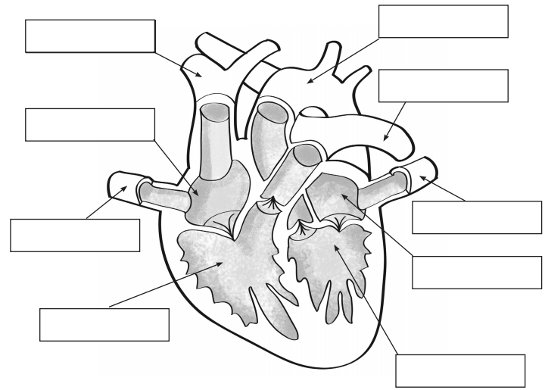
- Colorea la casilla que corresponda si la afirmación es verdadera (V) o si es falsa (F).
GRADO 7 – SEMANA 15 – TEMA: C. EN EL HOMBRE
 | AFIRMACIÓN | V | F
1 | Una de las funciones del sistema circulatoria es transportar sustancias como oxígeno, nutrientes y CO₂ a todas las células del cuerpo.
2 | El corazón está conformado por dos aurículas y 1 ventrículo.
3 | Los grupos sanguíneos son A, B, C, AB y O.
4 | La sangre pobre en oxígeno nunca entra en contacto con la oxigenada, que circula por el lado izquierdo del corazón.
5 | Una de las funciones del sistema circulatorio es proteger al organismo frente a las agresiones externas de bacterias y virus.
6 | Los glóbulos rojos tienen Cu por lo tanto le dan el color rojo a la sangre ya que hace parte de la molécula hemoglobina.

- Los siguientes son pacientes que viene por que presentan síntomas de enfermedades del sistema circulatorio; ayuda al medico a identificar la enfermedad que presentan sus pacientes.
PACIENTE A

- Dolor en el pecho.
- Daño en el musculo del corazón.
- Sudoración fría.
- Obstrucción de la arteria coronaria.
DIAGNOSTICO: ________
__________________________________________
PACIENTE B

- Endurecimiento de las arterias.
- Consumo de cafeína.
- Fuma regularmente.
- Dieta rica en grasas.
DIAGNOSTICO: ________
_________________________________________________________________________________________

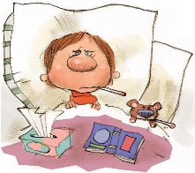

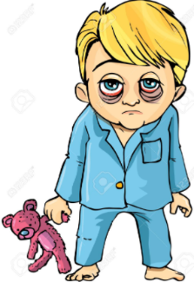

- TRABAJO PRACTICO:
Utilice la tabla que se presenta a continuación para registrar los datos al realizar los puntos 1, 2 y 3 y responda las preguntas 4, 5 y 6 en su cuaderno.
- Apoye sus dedos medio e índice de una mano sobre la muñeca de la otra, justo debajo del dedo pulgar, y cuente sus pulsaciones durante un minuto, así mismo, cuente cuantas veces inhala y exhala (las dos cuentan como una) durante un minuto, sentado en estado de reposo.
- Luego, póngase de pie y trote durante la misma cantidad de tiempo en el mismo sitio, para volver a medir su pulso y ventilación
- Luego corra en su sitio por un minuto, vuelva a medirse el pulso y cuente cuantas veces inhala y exhala

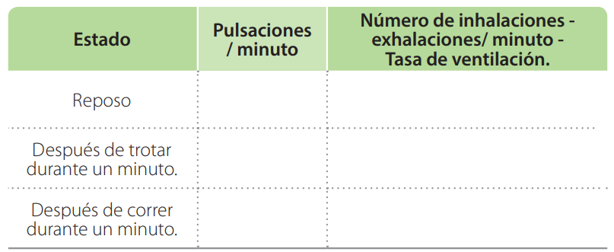
GRADO 7 – SEMANA 15 – TEMA: C. EN EL HOMBRE
Realizar una grafica de barras para pulsaciones por minutos y otra grafica de barras por número de inhalaciones.

VALORA TU APRENDIZAJE |  | SI | NO | A VECES
1.Cognitivo | Reconoce las funciones de los órganos del sistema circulatorio del hombre y sus enfermedades.
2.Procedimental | Realiza las actividades propuestas de manera correcta sobre el sistema circulatorio del hombre.
3.Actitudinal | El estudiante demuestra una buena actitud para el desarrollo de las actividades.

FUENTES BIBLIOGRAFICAS:
http://aprende.colombiaaprende.edu.co/sites/default/files/naspublic/plan_choco/cien_8_b2_s3_est.pdf
https://www.webcolegios.com/file/889e67.pdf

